Localisation du projet de serres : La Danjollerie, ARTHON EN RETZ

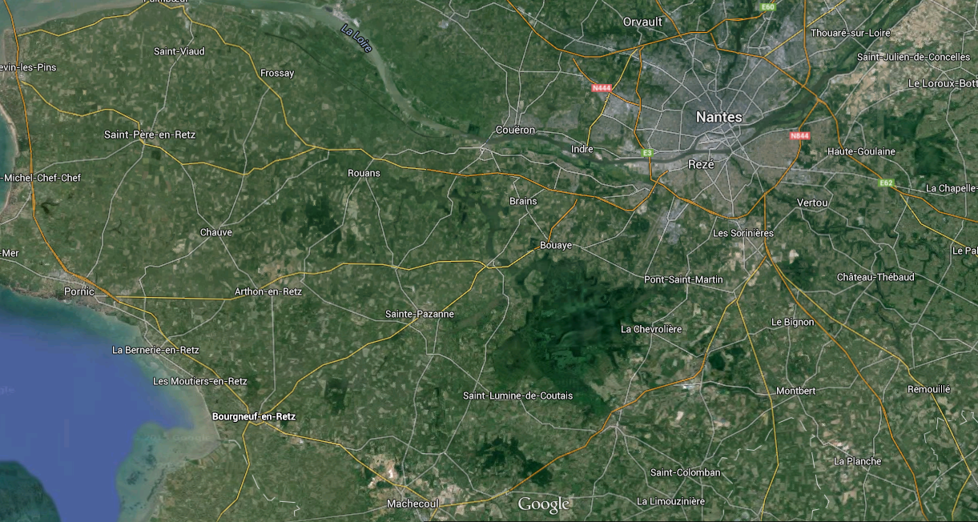
Emplacement du projet

Bassins d’irrigation
Bassins de récupération

